互联网投稿审批单
（2019年10月28日修订）
备注：我单位已对此稿进行了真实性、准确性和保密审核，发布及被转载后不会引起负面舆论影响，且省、市、县各级领导干部讲话或书面内容（若有）已经当事人本人同意，可以公开。
（责任人： 李海娥 办公电话： 0722-3323429）
湖北省随州市曾都区审计局互联网信息
第 期
曾都区审计局 审批人： 日期：2024年7月17日
随州市曾都区审计局开展“学党纪 守党规 强党性”廉政警示教育活动

为持续加强党员干部警示教育，深入推进党风廉政建设和反腐败工作，近日，区审计局结合实际组织干部职工赴随州廉洁文物展馆开展廉政警示教育活动。通过参观、学习、体验等方式，让干部职工更清楚地了解廉政文化的内涵和重要性。
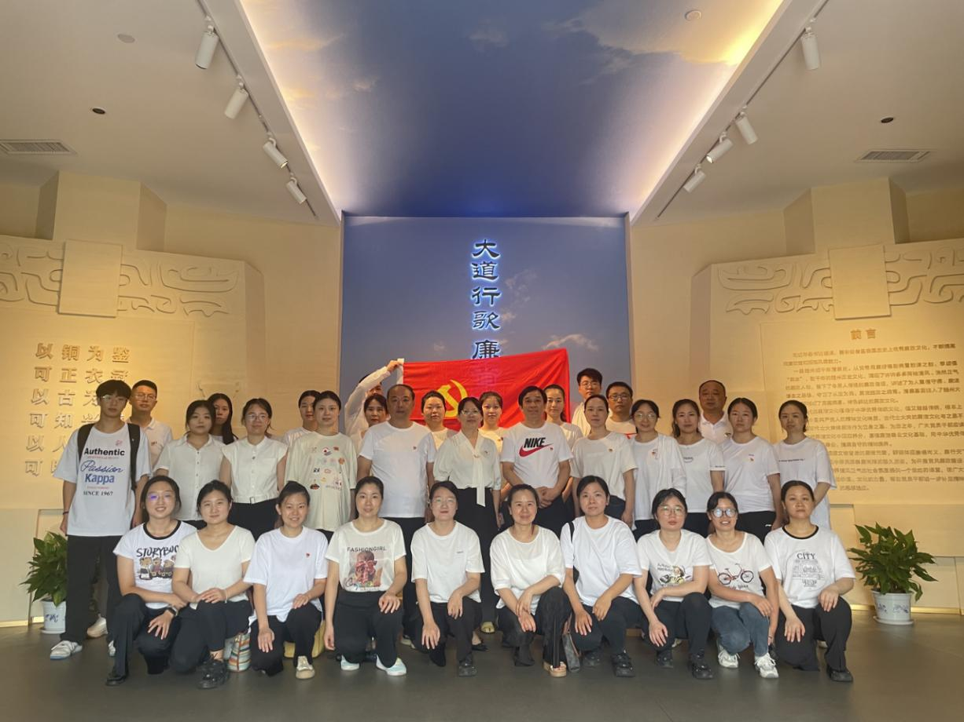
图为区审计局全体干部职工在廉洁文物展馆大厅前的合影
在讲解员的带领下，大家依次参观学习了“德治亲民 廉脉之根”“金道锡行 廉制之源”“正气千秋 廉谨之鉴”三个单元展区。干部职工们通过聆听讲解、观看文物等多种形式，深入了解到了“中国古代神农、尧、舜、禹等廉政人物如何修德立身、为民造福”，深刻领悟到了“曾随出土的器物所体现的明德慎罚、以教为先、注重感化的遵礼思想”，切实体会到了“随州历史上廉官廉吏们崇高的道德品质和个人修养”。
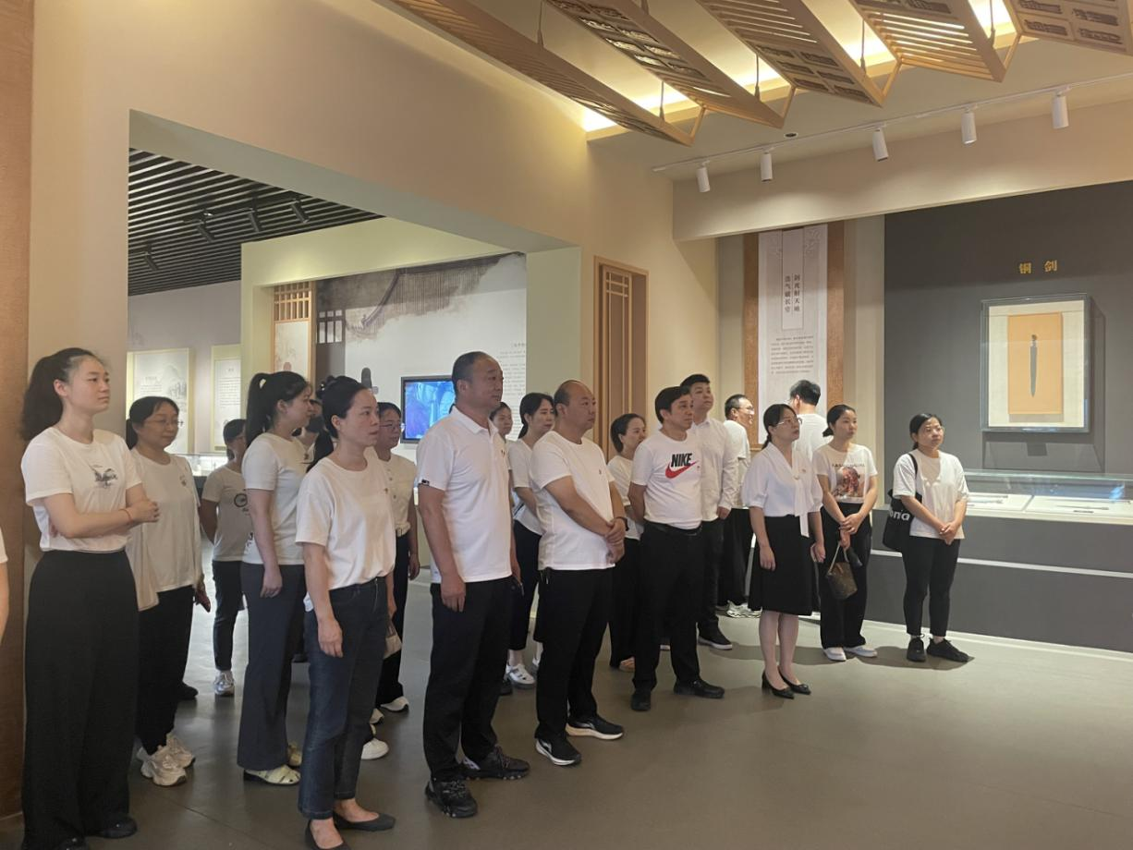
图为区审计局全体干部职工参观廉洁文物展馆现场
通过开展此次廉政警示教育活动，区审计局全体干部职工接受了一次历史的学习和心灵的洗礼，大家纷纷表示，前辈们廉洁修身的品质如同清风之鉴，明镜高悬，警醒着我们要时刻保持良好作风和自律意识，净化心灵、守正修身，多洗涤自身的“尘埃”，自觉践行“心中有党、心中有民、心中有责、心中有戒”的要求，以实际行动推动审计事业再上新台阶。（刘晓璇 纪晓梅）

作者姓名：刘晓璇 纪晓梅 单 位：随州市曾都区审计局
联 系 人：何建宏 联系电话：（0722） - 3320036

